# Klimasikring af Brønderslev Gymnasium og HF

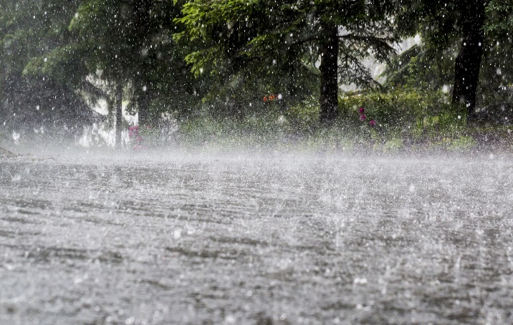I 2c er gymnasiets førende klimasikringseksperter, og I har fået til opgave at klimasikre Brønderslev Gymnasium og HF mod fremtidens øgede mængde af nedbør og hyppigere skybrud. For at få de bedst mulige løsninger, skal I arbejde i grupper af 3-4 personer (jeres teams), som kommer med en mulig løsning til klimasikringen.

I skal lave en video, som kan bruges som salgsmateriale, så lige netop jeres gruppes løsning vælges.

**Der er dog nogle krav og/eller ting der skal opfyldes:**

* I skal formidle den til andre elever. Klimasikringen vedtages nemlig af et flertal af stemmer ved en valgrunde. Det vil sige jeres målgruppe er personer i jeres egen aldersgruppe.
* I skal have et formidlingssted/-produkt – enten udenfor, en tavle, LEGO eller planche hvor jeres idé er visualiseret. Det vil nemlig gøre produktet nemmere at sælge.
* Videoen må ikke være længere end 3 minutter lang. Derfor hold det kort og godt. Men flex jeres viden! Brug jeres fagtermer fra lektionerne, søg på nettet efter LAR-løsninger eller fra jeres felttur.

Videoen skal afleveres den 15/11-2024. I har lektion i dag og den 1/11-2024, samt 2 elevtimer derhjemme.